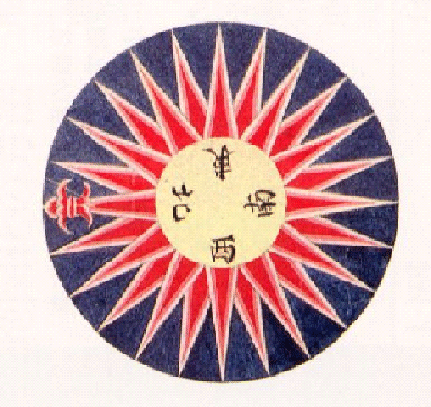「歩測の達人になろう」
0m |  | 2 |  | 4 |  | 6 |  | 8 |  | 10 |  | 12 |  | 14 |  | 16 |  | 18 |  | 20 |  | 22 |  | 24 |  | 26 |  | 28 |  | 30 |  | 32 |  | 34 |  | 36
2
4
6
8
10
12
14
16
18
20
22
なまえ：
なまえ：

